Sociologia – 1ª Série EM
Professor Gabriel

1. (UEL 2022 - Adaptada) A Lei Antidrogas do Brasil, aprovada em 2006, tem sido responsável:
a) pela correção da discrepância racial da população carcerária no Brasil, que era majoritariamente negra na década de 1990.
b) pelo enfrentamento eficaz de consumo e porte de drogas no Brasil, comprovado pela taxa de encarceramento.
c) pelo vertiginoso crescimento da população carcerária no Brasil.
d) pelo planejamento de políticas públicas em outros países, como Estados Unidos e China, no enfrentamento do consumo e porte de drogas.
e) pelo encarceramento desproporcional entre homens e mulheres.

2. (UEL 2015) Sobre violência e criminalidade no Brasil, assinale a alternativa correta.
a) As políticas repressivas contra o crime organizado são suficientes para erradicar a violência e a insegurança nas cidades.
b) As altas taxas de violência e de homicídios contra jovens em situação de pobreza têm sido revertidas com a eficácia do sistema prisional.
c) As desigualdades e assimetrias nas relações sociais, a discriminação e o racismo são fatores que acentuam a violência no Brasil.
d) A violência urbana contemporânea é resultado dos choques entre diferentes civilizações que se manifestam nas metrópoles brasileiras.
e) O rigor punitivo das agências oficiais no combate à criminalidade impede o surgimento de justiceiros e milícias.
3. (CNU – FGV 2025) Sobre a questão do encarceramento em massa no Brasil, analise as hipóteses e afirmativas a seguir.
I. O período de maior aumento do número de pessoas presas no Brasil ocorreu após o fim do regime militar, com a redemocratização e a Constituição de 1988.
II. O encarceramento no Brasil atinge majoritariamente jovens adultos de baixa escolaridade.
III. Homicídios dolosos e latrocínios são causas da maior parte das condenações à prisão.

Está correto o que se afirma em:
a) I, apenas
b) I e II, apenas;
c) I e III, apenas;
d) II e III, apenas;
e) I, II e III.
4. (FUVEST 2024) Examine a charge para responder à questão.

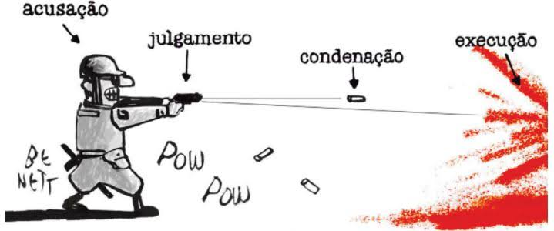
a) Qual a crítica social explorada pela charge?

_________________________________________________________________________________________
____________________________________________________________________________________________________________________________________________________________________________________________________________________________________________________________________________________________________________________________________________________________________
_________________________________________________________________________________________
_________________________________________________________________________________________

b) Explique a polissemia (pluralidade de significados) expressa pela última palavra da gradação contida na charge.

_________________________________________________________________________________________
__________________________________________________________________________________________________________________________________________________________________________________
__________________________________________________________________________________________________________________________________________________________________________________
_________________________________________________________________________________________
_________________________________________________________________________________________

